協助宣導政策及相關資訊

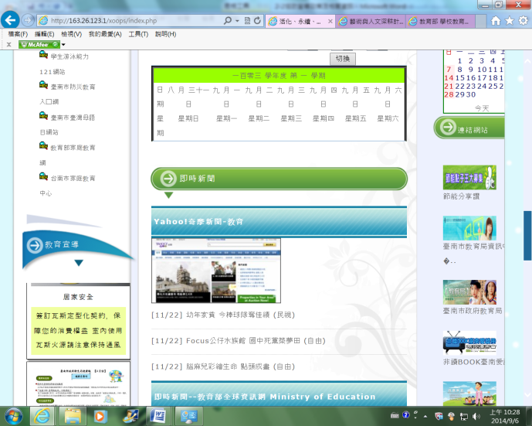 | 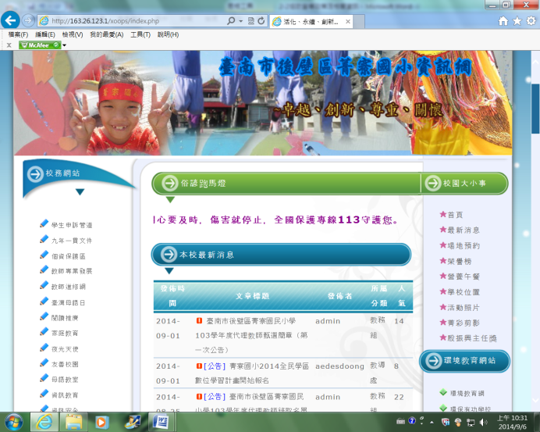
於學校網頁中連結家庭教育相關訊息 | 學校跑馬燈定期宣導家庭教育相關宣導
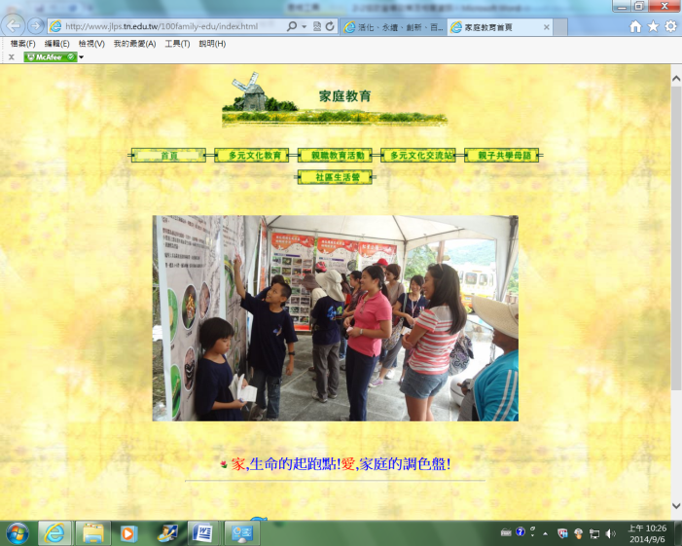 | 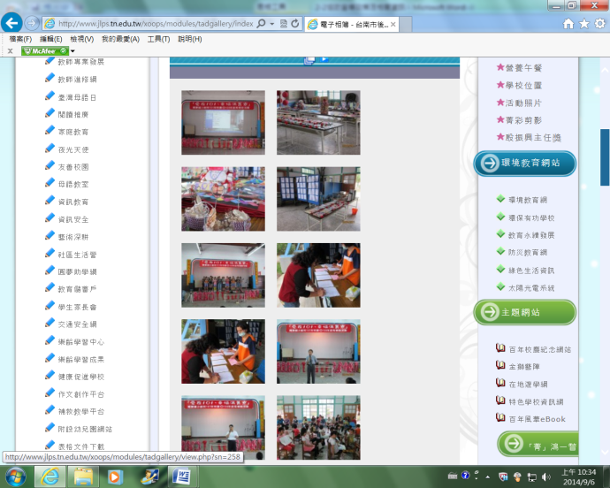
校網家庭教育資料 | 家庭教育活動照片上網
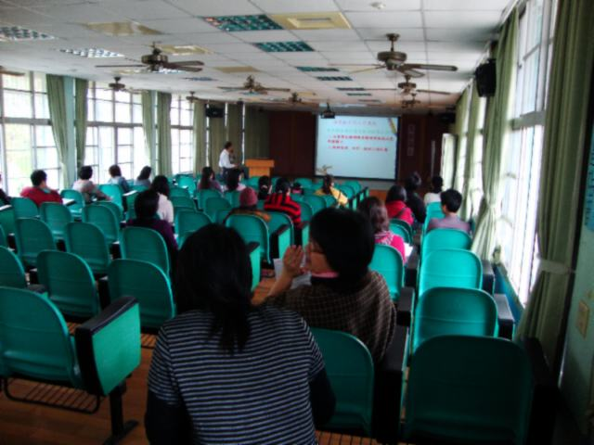 | 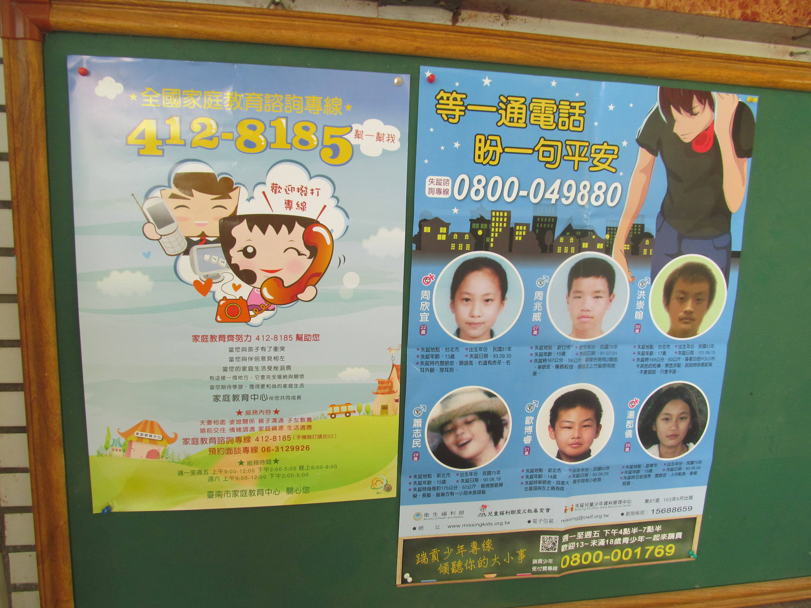
於各種家長集會中加強家庭教育宣導 | 家庭教育宣導

